1.3.1.4 Aspectos fundamentais da pesquisa na Internet

A característica da Internet que mais determina dificuldades e desestímulos na sua utilização é a enorme quantidade de informação que está disponível nos serviços de FTP, USENET, WWW, entre outros.
Toda essa massa de informação é produzida em qualquer tipo de assunto (tópico) por pessoas de praticamente todos os países do mundo. A Internet é um meio de autopublicação de informações. Acrescido a isto, não há qualquer padronização nos documentos, bem como muitos deles não contêm nem mesmo o nome do autor. Esta característica da Internet exige então que as pesquisas sejam realizadas de forma sistemática e com critérios mínimos.
Também a Internet caracteriza-se por não ter estabilidade, ou seja, um documento pode ser armazenado e retirado sem que alguém seja avisado ou prevenido.
A abordagem a seguir procurará delinear como elaborar adequadamente uma pesquisa, bem como realizar a sua avaliação, segundo CASTRO [CAS 97] e COHEN [COH 98].

- Formulação da pergunta

Quando se deseja realizar uma pesquisa na Internet, é necessário identificar-se a real necessidade ou demanda de informação. Desta forma, pode-se caracterizar a informação através dos seguintes parâmetros mínimos:
- Qual o tipo da informação solicitada? (texto, imagem, som, vídeo)
- Qual o tamanho da informação que satizfaz a demanda? (artigo, paper, notícia, tese, entre outros)
- Qual a forma ou aspecto pode ser definido?
- Existem restrições a considerar-se?
- Quais fontes de informação, pelas suas características, satisfazem melhor a necessidade?
- Qual lista de palavras ou frases de busca podem trazer melhor resultado? (definir conceitos, sinônimos, cabeçalhos e descrições)
- Quais informações bibliográficas serão necessárias para complementar o trabalho?

Uma busca genérica na Internet deve conter os seguintes passos ou etapas:

- Identificação dos principais conceitos (ou tópicos do assunto)
Numa busca é necessário separar os tópicos da abordagem, ou seja, seus conceitos: Se, por exemplo, desejamos achar informações sobre joint ventures entre empresas nos países do Mercosul, avaliando-se os seus resultados em termos de fracassos e sucessos, temos pelo menos os três conceitos a seguir:

Joint ventures Mercosul Resultados

- Identificação para cada conceito de palavras-chave que o satisfazem minimamente, bem como a determinação de sinônimos

Joint ventures Mercosul Resultados
Associação Argentina Sucessos
Cooperação Brasil Fracassos
Paraguai
Uruguai

A quantidade de palavras-chave varia conforme a pesquisa. Alguns tópicos podem ter uma única palavra-chave e outras podem ter uma quantidade maior. Normalmente, numa pesquisa na Internet, inicia-se com algumas palavras-chave, porém outras são acrescentadas no decorrer das buscas. Também algumas delas, adotadas inicialmente, podem ser suprimidas, visando a um melhor desempenho na busca.

- Estabelecimento das relações lógicas entre estas palavras- chave (que corresponde a elaborar a lógica booleana ou seja, a utilização dos operadores lógicos AND, OR e NOT)

b) Lógica Booleana

A lógica booleana foi criada pelo matemático George Boole (1815-1864) a qual foi utilizada nos circuitos elétricos dos computadores através de seus estados lógicos.
Os operadores lógicos utilizados AND, OR e NOT serão abordados a seguir.

OR
Exemplo: cooperação OR joint venture
Pergunta: Desejo informação sobre cooperação ou sobre joint venture, sendo que serão recuperados registros nos quais estarão presentes pelo menos um deles.
O operador OR é utilizado para pesquisar termos ou conceitos sinônimos entre si.

AND
Exemplo: joint venture AND mercosul
Pergunta: Desejo informação sobre joint venture e mercosul, sendo que serão recuperados registros que contenham ambos os termos, conseqüentemente, não serão recuperados os registros que contenham apenas joint venture ou apenas mercosul.

NOT
Exemplo: mercosul NOT legal
Pergunta: Desejo informação sobre mercosul, mas quero eliminar todos os registros que contiverem o termo legal. Neste tipo de pesquisa, apenas um dos termos estará presente nos registros recuperados, especificamente o termo mercosul.
A utilização do operador NOT deve ser com muita cautela, porque se pode eliminar grande quantidade de registros que poderiam ser de interesse na pesquisa.

Alguns sistemas de busca de informação na Internet utilizam o operador NEAR, que é um tipo de operador AND, no entanto, exige uma proximidade mínima no texto, dada em palavras. Alguns sistemas de busca especificam um raio máximo (distância) de 10 palavras, outros 25 palavras e outros permitem ao usuário que este valor seja especificado.

Uma maneira adequada de listar os termos ou palavras-chave numa lógica booleana é montar um quadro como o quadro 1 a seguir, onde se pode identificar os tópicos e as palavras-chave dentro de cada um e também permitindo uma visualização dos operadores lógicos.

Quadro 1 – Diagrama para ordenação de pesquisas
Tópico A |  | Tópico B |  | Tópico C
Joint venture |  | Mercosul |  | Resultados
OR |  | OR |  | OR
Associação | AND | Argentina | AND | Fracassos
OR |  | OR |  | OR
Cooperação |  | Brasil |  | Sucessos

Fonte: Extraído de CASTRO [CAS 97] e adaptado pelo autor da Tese

c) Considerações adicionais

Para uma razoável condução de busca na Internet, é conveniente a utilização, se aplicável para o sistema utilizado no momento, dos seguintes recursos e técnicas adicionais:
- Combinação de palavras chaves com a utilização de parênteses
(Argentina OR Brasil) AND Chile
- Suprimir letras adicionando símbolos
Computa* pode corresponder a computador, computação, computacional, entre outras, ou seja, o símbolo * (asterisco) serve como uma espécie de coringa
- Utilização de frase
Usando-se entre parênteses uma frase: “incubadoras tecnológicas de eletrônica”, neste caso, a busca recuperará registros que tenham aquelas palavras naquela seqüência.
- Sensitividade
Industrialização e industrialização podem ou não ser igualmente tratadas, dependendo do sistema de busca, sendo que a maioria adota a sensitividade, tratando, portanto, as duas palavras de maneira igual.
- Localizar a palavra
Depois de recuperar-se uma certa quantidade de informação no computador, que podem ser centenas de páginas, pode-se localizar as palavras-chave no texto, através do recurso de localização de palavras do software em uso no momento.
- Adivinhando endereços de sites
Conhecendo-se o nome da empresa ou instituição, pode-se tentar o endereço utilizando sua palavra principal, por exemplo: http://www.sony.com ou gopher://gopher.uba.ar .
- Verificar se as palavras-chave estão sendo utilizadas corretamente, ou seja, soletradas corretamente, por exemplo, alguns sistemas de busca entendem fabricação apenas se for utilizada a palavra “fabricacao”.
- Se a pesquisa não apresenta resultados ou são irrelevantes: acrescenta-se novas palavras-conceito, usa-se palavras chave específicas para o tópico, interliga-se palavras-chaves com o operador AND, estreita-se a pesquisa, procurando em partes do conjunto tal como título e sumário.
- Se a pesquisa apresenta poucos resultados: deixa-se de lado as palavras sem importância, utiliza-se vocabulário mais genérico, acrescenta-se palavras-chave alternativas, utilizando-se o operador OR.
- Utiliza-se as mais diversas fontes de informação dentro de um certo sistema de busca, por exemplo FAQs (Frequently Asked Questions), bem como utiliza-se os mais variados sistemas de busca, porque as bases de dados que contêm as informações de dois sistemas de busca não são necessariamente as mesmas.
- Para cada sistema de busca que se utilizar, reconhecer as orientações próprias, como sintaxe de formulação de perguntas, recursos avançados, símbolos, entre outros

d) Avaliação da informação

Como a Internet armazena uma quantidade expressiva de informação e também tem outras características, tal qual a suscetibilidade, toda a tarefa de busca e recuperação deve ser precedida e acompanhada de muita atenção e critérios mínimos. Isto é válido genericamente para fontes como FTP, USENET, Telnet entre outras, mas será enfocado com mais ênfase para a World Wide Web, porque é a fonte que atualmente mais armazena informações.
Segundo ALEXANDER [ALE 98], a necessidade de avaliação da qualidade de fontes de informação Web decorrem de quatro motivos: a qualidade das fontes varia enormemente; há necessidade de técnicas de avaliação de recursos Web; algumas técnicas de avaliação de material impresso ainda são apropriados e novas técnicas também são necessárias.
Os critérios da avaliação para materiais impressos tradicionais são: precisão, autoridade, objetividade, atualidade e cobertura.
Estes cinco critérios foram adaptados para a utilização no ambiente Web, onde se pode melhor avaliar a qualidade de páginas Web. A seguir, será transcrita uma breve análise de cada critério e suas características elaboradas por ALEXANDER [ALE 98]:
“A . Critério nº 1: Precisão dos recursos Web
1. Qualquer pessoa pode publicar o que deseja na Internet.
2. A maioria dos recursos da Internet não são verificados por editores ou
verificadores.
3. Os padrões da Web para assegurar a exatidão ainda não foram
plenamente desenvolvidos.
B. Critério nº 2: Autoridade dos recursos Web
1. Freqüentemente existe dificuldade para determinar o autor das fontes
de informação da Internet.
2. Se o nome do autor é fornecido, suas competências e aptidões não são
fornecidas.
3. Não se indica a responsabilidade da pessoa que o publica.
C. Critério nº 3: Objetividade dos Recursos Web
1. Metas de pessoas ou grupos que apresentam o material,
freqüentemente, sem esclarecimento mínimo.
2. Internet apresenta a informação como uma caixa virtual de idéias.
D. Critério nº 4: Atualidade dos Recursos Web
1. As datas não são incluídas sempre nas páginas Web.
2. Se as datas são incluídas, podem ter distintos significados:
a. Data em que se escreveu pela primeira vez.
b. Data em que se publicou na Internet.
c. Data da última revisão.
E. Critério nº 5: Cobertura dos Recursos Web
1. A cobertura de uma publicação na Web pode ser diferente da
cobertura de uma publicação em meios impressos.
2. É difícil determinar a profundidade da cobertura na Web.”

Também como parte dos critérios elaborados por estes autores para avaliar páginas Web, têm-se os citados a seguir:
“A . Páginas orientadas à publicidade
1. Desafio
a. Em fontes impressas, normalmente existe uma clara
distinção entre propaganda e informação.
b. Na Web, a distinção entre propaganda e informação pode
facilmente ficar embaçada.
2. Estratégia
a. Determinar se a propaganda ou a informação são fornecidas
pela mesma pessoa ou organização.
b. Se ocorrer assim, provavelmente haverá conteúdo
tendencioso.
- Páginas Web "Infomerciais"
1. Desafio
Combinam entretenimento, informação e publicidade.
2. Estratégia
Veja estas páginas com visão crítica.
- Uso de Links de Hipertexto
1. Desafio
A qualidade de outras páginas referidas em links pode variar.
2. Estratégia
Avalie a qualidade de cada página independentemente.
- A necessidade de software pode limitar o acesso à informação Web
1. Desafio
a. Acesso total pode requerer software adicional.
b. Browsers podem alterar a aparência de páginas Web.
2. Estratégia
Esteja certo de quanta informação poderá ser limitada e como a
informação aparece em sua tela.
- Desatualização de páginas Web
1. Desafio
a. Search engines podem recuperar páginas desatualizadas.
b. Pode ou não ser uma maneira de determinar a fonte de informação.
2. Estratégia
Sempre tente retornar para a “home page” para determinar a fonte de informação.
- Instabilidade de páginas Web
1. Desafio
Páginas Web podem ser retiradas ou desaparecer sem nenhum aviso.
2. Estratégia
a. Tente determinar a estabilidade da fonte de informação.
b. Selecione as páginas Web que têm a possibilidade de permanecer mais tempo.
- Suscetibilidade
1. Desafio
Páginas Web são suscetíveis de alteração, tanto de forma acidental como deliberada.
2. Estratégia
Tente verificar a informação usando outras fontes.”

Finalmente, e ainda seguindo a orientação dada por ALEXANDER [ALE 98], desejando-se avaliar a qualidade de um específico tipo de página Web (entretenimento, negócio ou marketing, informacional, notícia, advocacia e pessoal), deve-se usar o checklist (tópicos de análise para cada critério, ou seja, precisão, autoridade, objetividade, atualidade e cobertura) respectivo para a verificação de qualidade.
A utilização da Internet deve ser feita sempre com senso crítico, porque certos assuntos ou tópicos podem não estar presentes nas suas mais diversas fontes, ou seja, pode ser necessário considerar a utilização de meios que não a Internet.

1.3.1.5 Mecanismos de busca para ambientes diversos

A Internet desenvolveu-se agregando novas funções e recursos ao longo do tempo, sendo que, no momento, a mais difundida e utilizada é a WWW. Os protocolos básicos que eram utilizados no ambiente UNIX, como por exemplo o Telnet, o FTP, o Gopher, a USENET e o WAIS atualmente têm utilização restrita, porque o recurso mundialmente utilizado é o WWW, em decorrência de suas excelentes características. Não obstante, dada a cada vez menor utilização destes recursos, ainda é possível utilizá-los, seja no ambiente UNIX ou no ambiente Windows ou MAC. Esta utilização no ambiente Windows é realizada com um programa cliente instalado na máquina do usuário.
Atualmente, a maioria dos usuários dispõem de computadores no ambiente Windows (alguns MAC), ao invés do ambiente UNIX e a tendência de utilização daqueles recursos em UNIX tende a decrescer, sendo que a pequena utilização atualmente se dá baseada no ambiente Windows.
Também observa-se que bases de dados de arquivos FTP, Gopher ou WAIS podem ser acessadas em ambiente Windows através da utilização de WWW, visto que aquelas bases de dados são disponibilizadas através de um browser por meio de gateways entre os servidores WAIS e os servidores WWW. Gateways são pontos da rede em que são executados softwares especiais para fazer a transformação dos protocolos não-Internet em protocolo TCP/IP, sendo este último, o conjunto de protocolos da Internet.
Por estes motivos, nas abordagens que se seguem, dentro desta seção, serão abordados de forma mais superficial os mecanismos de busca associados à Telnet, FTP, Gopher e WAIS, ou seja a ênfase será dada para a utilização de mecanismos de busca associados à WWW, onde ocorre o grande crescimento de armazenamento de informações.
Ainda na abordagem de mecanismos de busca associados à WWW, serão vistos os recursos para busca de informações sobre e-mail e USENET, porque estas bases de dados atualmente estão disponíveis em servidores WWW.

Telnet
O Telnet é um protocolo de emulação de terminal, o que permite que usuários acessem aplicações em outros sistemas. Este protocolo faz parte dos muitos protocolos de aplicação TCP/IP. Esta emulação é do tipo de telas não gráficas, conforme CYCLADES [CYC 96].
De acordo com o descrito anteriormente, o Telnet é um recurso de comunicação em que o usuário realiza uma conexão remota com outro computador, podendo usá-lo como se o seu computador fosse um terminal instalado no mesmo ambiente físico. O usuário (casos em que é chamado de sysop) nesta aplicação, não necessariamente estará consultando ou rastreando bases de dados, mas poderá estar realizando uma manutenção no sistema de software de um computador. Poderá estar também utilizando outro computador através de uma sessão Telnet, porque a outra máquina (a máquina remota) é mais potente ou mais poderosa ou porque o software lá utilizado tem disponibilidade limitada.
A ênfase deste estudo está nas possibilidades que cada recurso da Internet oferece para a busca e recuperação de informações, por isso, serão enfocados os mecanismos de busca para este recurso.
Através de Telnet, é possível buscar e recuperar informações de diversos tipos, como catálogos de bibliotecas , BBSs, Archie, Gopher e WAIS, entre outras.
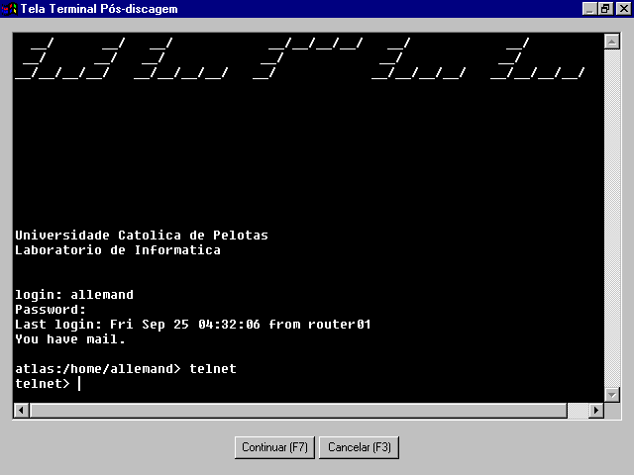
Figura 2 – Sessão Telnet pelo prompt do UNIX
Inicialmente, uma sessão Telnet era apenas realizada no prompt do UNIX, como mostra a figura 2. A figura 3 mostra o acesso às bases de dados do IBICT.
Com a popularização do uso do computador em outros sistemas operacionais, como por exemplo o DOS e o Windows 95 ou 98 (Windows 9x) entre outros, surgiram programas para realização de sessão Telnet de forma mais facilitada.

Figura 3 - Sessão Telnet para acesso ao IBICT
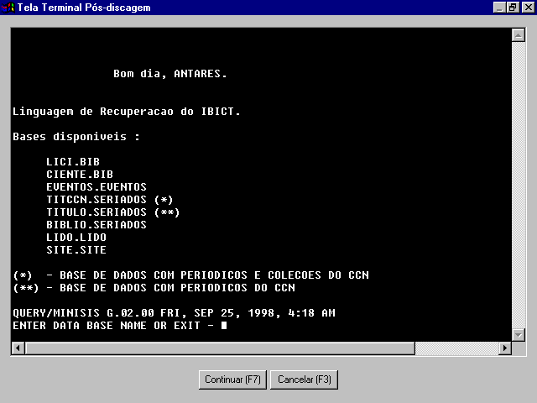

Estes programas são chamados programas clientes e estão instalados na máquina do usuário, sendo a lista a seguir uma pequena mostra de um conjunto de dezenas de programas disponíveis.
- NCSA Telnet
- CommNet
- Microsoft Telnet (residente no Windows 9x)
- EWAN
- NetTerm

A figura 4 mostra o programa cliente para Windows 9x NetTerm com uma interface mais amigável para o usuário, disponibilizando diversos recursos de utilização.
Figura 4 – Sessão Telnet por programa cliente NetTerm
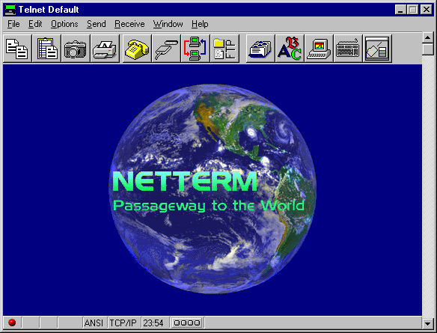

Para acessar um computador através do protocolo Telnet, necessita-se, inicialmente, do nome ou do número da máquina, tal qual ibict.br ou 200.18.223.10 e também do login e da password.
Conhecendo-se estes dados, é possível então acessar-se um certo computador de interesse e obter as informações ou realizar as tarefas disponibilizadas para uma sessão Telnet.
Como o número de computadores que disponibilizam informações para o público através de Telnet estava crescendo cada vez mais, na primeira metade da década de 90, foi criado por Peter Scott (Saskatchewan - Canadá) o banco de dados chamado Hytelnet. Neste banco de dados, como será visto adiante, é possível obter-se basicamente endereços de computadores para, através de uma sessão Telnet, acessar as mais diversas informações, como catálogo de bibliotecas por área geográfica, servidores Archie, bases de dados, servidores Gopher, servidores WAIS, servidores WWW, livros eletrônicos, serviços mediante pagamento e BBSs entre outros recursos.
Hytelnet originalmente era acessado diretamente no prompt do UNIX, sendo que ELLSWORTH [ELL 95] lista alguns locais Hytelnet para trabalhar on line.

Acessando-se um local Hytelnet, é necessário utilizar-se de comandos específicos Hytelnet para a navegação sobre as informações.
A figura 5 mostra uma sessão Telnet, acessando-se o programa Hytelnet, pela utilização do programa cliente NetTerm.

Figura 5 – Acesso a Hytelnet por Telnet com NetTerm
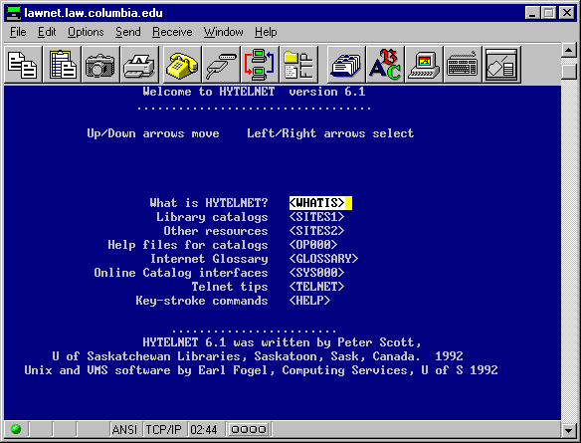

Desenvolvido por Bruce Clouette, surgiu o HYTELNET, que é um programa cliente disponível para ambientes DOS, Windows e outros. A vantagem é a facilidade de navegação na base de dados Hytelnet (que fica residente na máquina do usuário) através da tela com botões de avanço, recuo e outros. A figura 6, a seguir, mostra a tela principal deste programa.

Paralelamente ao uso deste programa, o usuário deve estar realizando uma sessão Telnet através da utilização do NetTerm, por exemplo.

O que se observa é que muitos computadores que disponibilizavam informações, através de Telnet, de interesse de usuários da Internet, agora apresentam uma das três seguintes situações:

Figura 6 – Programa HYTELNET para Windows 9x
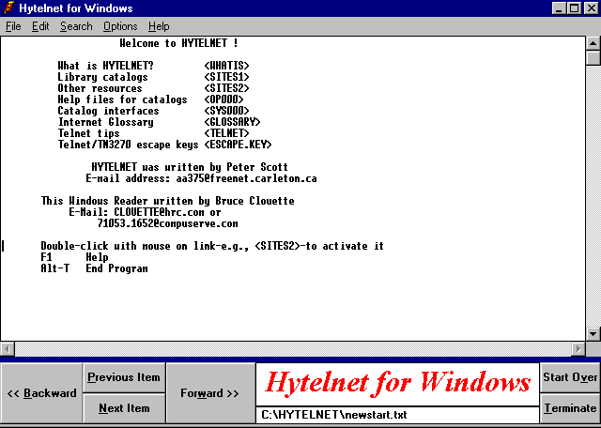

- não permitem acesso via Telnet,
- permitem acesso, mas informam que não há mais informações disponíveis através de Telnet, mas sim apenas através de WWW, onde geralmente informam a URL,
- permitem acesso à informações dos mais diversos tipos, mas são informações desatualizadas em um ou em até dois anos.

Observa-se, também, em análise realizada pelo autor da Tese, em 24/09/98, que da relação Locais Hytelnet, fornecida por ELLSWORTH [ELL 95], apenas o primeiro endereço (Columbia Law School) permitiu acesso ao programa Hytelnet. Quase todos os outros endereços não permitiram o uso de Hytelnet, porque nem ao menos permitiram a conexão por Telnet. Apenas a Universidade de Adelaide e Universidade de CA, San Diego permitiram conexão Telnet, porém, a primeira não tinha Hytelnet e a segunda não aceitou conexão, por não ter sido usado o login correto.
Em decorrência da utilização cada vez mais intensa, pode-se, agora, buscar aquelas informações em ambiente WWW, que antes estavam apenas em Hytelnet. Na tabela 5 a seguir, constam os links para páginas Web, que contêm endereços interessantes e atrativos para acesso através de Telnet.

Tabela 5 – Versões WWW para Hytelnet
Nome | Endereço WWW
University of Saskatchewan Library | www.lights.com/hytelnet
Steve Thomas’ version at the University of Adelaide, Australia | http://library.adelaide.edu.au/gen/net/telnet.html
Hytelnet at the University of Cambridge | http://www.cam.ac.uk/Hytelnet/index.html
EiNet Galaxy | http://www.einet.net/hytelnet/HYTELNET.html
Fonte: Extraído de SCOTT [SCO 98]

Resumindo-se as características de acesso a informações através de Telnet, pode-se concluir que:
- continuará sendo utilizado, com a finalidade de comunicação por usuários experts para manutenção e/ou execução de programas em máquinas remotas mais poderosas ou que também tenham programas de computador de disponibilidade limitada,
- cada vez mais terá importância menor como acesso a bases de dados de informações, porque além de ser uma interface apenas de texto (não gráfica), também tem no momento disponibilizado informações já desatualizadas (em até um dois anos) ou que já foram movidas definitivamente para o ambiente WWW (servidores WWW).

FTP
É um padrão da Internet para a transferência de arquivos entre computadores, que serve para transferir quaisquer tipos de arquivos, seja ASCII ou binários. Entre os tipos de arquivos estão programas de computadores, arquivos de texto e de planilhas, arquivos gráficos como imagens e fotos e também arquivos de som.
Conforme foi dito, a utilização mais comum do serviço FTP na Internet é a obtenção de programas ou informações a partir de servidores de domínio público ou comercial, conhecido como FTP Anônimo (Anonymous FTP). Desta forma, há no servidor FTP uma conta especial anonymous como login com autenticação flexível, onde a senha é apenas o endereço de correio eletrônico do usuário.
O acesso a servidores FTP geralmente é realizado no prompt do UNIX, bem como através de um programa cliente instalado na máquina do usuário em ambiente DOS, Windows 9x entre outros ou também por meio de browser, no entanto, pode-se utilizar também através de e-mail e Telnet.
Será realizada uma breve comparação entre as formas de realizar FTP, sendo o primeiro, através do prompt do UNIX. A figura 7 mostra uma sessão num servidor FTP Anonymous.

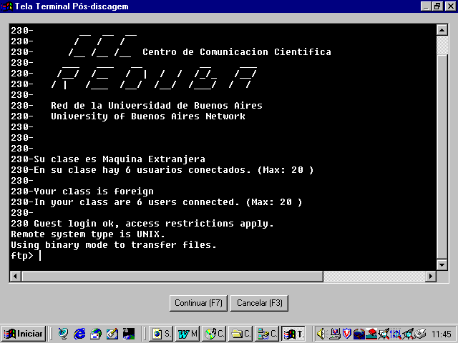
Figura 7 – Sessão em servidor FTP Anonymous pelo prompt do UNIX

A principal característica para a utilização do UNIX é a necessidade de digitar uma série de comandos no prompt para identificar-se os diretórios e os arquivos, bem como executar as transferências de arquivos. No prompt do UNIX, basta digitar ftp seguido de enter para então digitar open nome_computador para iniciar uma sessão FTP.
Para a correta utilização de uma sessão FTP, o usuário deve conhecer os principais comandos do UNIX relacionados a uma sessão FTP, o que torna esta alternativa não muito atrativa para o usuário.
Também o acesso a servidores FTP pode ser realizado fora do ambiente UNIX, onde os sistemas operacionais mais difundidos são o DOS e Windows 9x, entre outros. Entre os mais usados programas clientes para realizar a tarefa de transferir arquivos entre computadores tem-se:
- WS_FTP
- FTP Explorer
- CuteFTP

A figura 8 mostra uma sessão de FTP através de um programa cliente no ambiente Windows 9x.

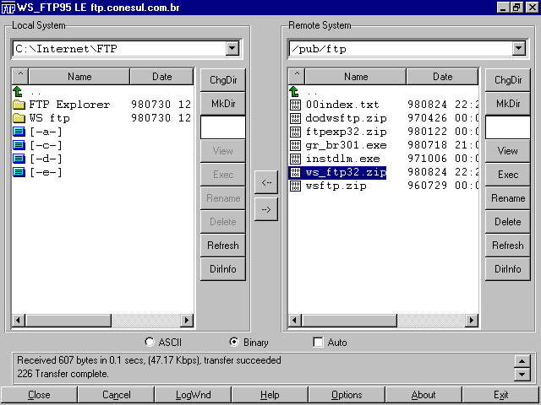
Figura 8 – Sessão FTP através de programa cliente WS_FTP

Estes programas clientes são relativamente fáceis de usar, seja para realizar a conexão a um servidor de FTP, bem como realizar a transferência de arquivos entre computadores, propriamente dita.
Visando obter uma facilidade na utilização do FTP através de browsers, muitos destes incorporam esta possibilidade. Desde que se saiba o endereço do servidor FTP, basta digitá-lo no local apropriado no browser, para obter uma conexão que permite realizar o download de quaisquer tipos de arquivos que estejam depositados nestes servidores. O formato padrão é ftp://ftp.nome_computador tomando por exemplo ftp://ftp.conesul.com.br .
Na figura 9 pode-se observar a facilidade de realização de download com a utilização de um browser.

Figura 9 – Acesso a servidor de FTP através de Browser
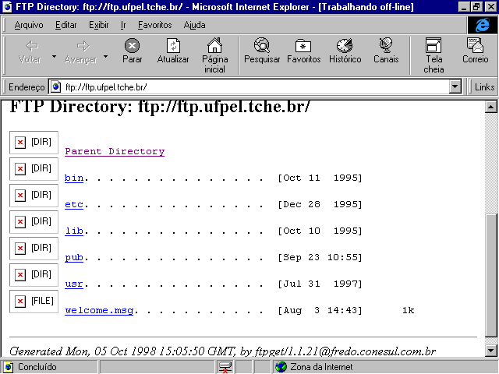

Após decidir qual arquivo será feito o download, dentro do subdiretório pub (área pública) deve-se escolher o local na máquina do usuário onde será armanenado o arquivo. Note-se que, através de um browser, não é possível realizar upload, ou seja, enviar arquivos da máquina do usuário para o servidor de FTP.

ARCHIE
Devido ao fato de que o número de servidores FTP Anonymous cresceu muito, desenvolveu-se, a partir de 1991 na Universidade McGill (Montreal – Canadá), um programa chamado ARCHIE, que indexa computadores FTP públicos, relacionando os arquivos que estão disponíveis em cada computador. Desta forma, fornecendo-se o nome de um arquivo (ou parte dele), é possível identificar qual computador (servidor FTP público ou anonymous) e em que diretório neste computador encontra-se o arquivo desejado, segundo CYCLADES [CYC 96], KENT [KEN 95] e HAHN [HAH 95].
Utilizando-se um servidor ARCHIE público qualquer, teoricamente, o resultado será o mesmo, porque todos os servidores ARCHIE agem da mesma forma, apenas diferenciando-se a data em que é realizada a varredura nos servidores FTP espalhados pelo mundo.
A dificuldade em obter um arquivo através de um servidor FTP é inicialmente saber se ele existe e, depois, identificar onde ele está armazenado. Uma extensa lista de servidores FTP públicos pode ser acessada em http://hoohoo.ncsa.uiuc.edu/ftp . Por causa da quantidade expressiva de servidores FTP públicos, criou-se o sistema ARCHIE.
Existem as seguintes maneiras de acessar os serviços de um computador ARCHIE:
- através de e-mail
- programas clientes no prompt do UNIX
- através de uma sessão Telnet
- através de uma sessão Gopher
- programas clientes instalados na máquina do usuário (DOS, Windows 9x, entre outros)
- através de WWW (gateways)

Entre todas as maneiras, as duas últimas são as que que mais atualmente facilitam a utilização para o usuário comum da Internet.
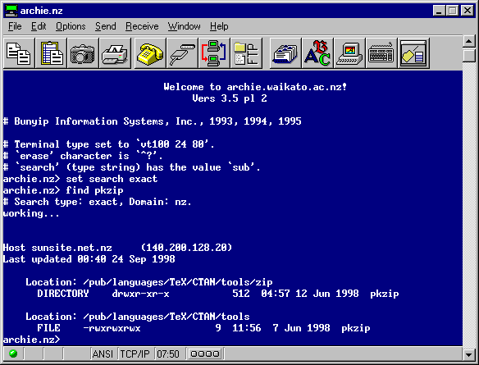
Figura 10 – Sessão ARCHIE através de Telnet

A figura 10, anterior, dá um exemplo de sessão ARCHIE através de Telnet. A opção de Telnet é utilizada, se o fornecedor de acesso à Internet não disponibiliza ao usuário o programa ARCHIE.
Para a correta utilização de um servidor ARCHIE, o usuário deve conhecer alguns comandos que necessitam ser digitados no prompt do UNIX, o que torna o processo pouco atrativo.
Pode-se obter uma lista de servidores públicos ARCHIE atualizada, utilizando-se o e-mail. Basta enviar uma mensagem para um servidor ARCHIE através do endereço archie@nome_computador por exemplo archie@archie.rutgers.edu ou archie@archie.bunyip.com sem nenhuma descrição em subject e colocando a palavra servers no corpo da mensagem. Será recebida automaticamente uma relação atualizada com os servidores públicos ARCHIE. Alguns servidores ARCHIE já disponibilizam também o acesso através de WWW por meio de gateway. No entanto, outros servidores ARCHIE, no momento, apenas disponibilizam o acesso através de WWW.
Segundo uma avaliação realizada em 05/10/98 pelo autor da Tese, em acessos em endereços Telnet, pode-se encontrar atualmente a seguinte lista de servidores ARCHIE ativos.

Tabela 6 – Servidores ARCHIE ativos através de Telnet
Endereço ARCHIE | País | Observações
Archie.th-darmstadt.de | Alemanha | Acesso OK
archie.au | Austrália | Acesso OK
archie.univie.ac.at | Áustria | Acesso OK
archie.bunyip.com | Canadá | Acesso OK
archie.cs.mcgill.ca | Canadá | Acesso OK
archie.sogang.ac.kr | Coréia do Sul | Acesso OK
archie.kornet.nm.kr | Coréia do Sul | Acesso OK
archie.rediris.es | Espanha | Acesso OK
archie.rutgers.edu | EUA: New Jersey | Acesso OK
archie.funet.fi | Finlândia | Acesso OK
archie.doc.ic.ac.uk | Inglaterra | Acesso OK
archie.hensa.ac.uk | Inglaterra | Acesso OK;  Sugere http://archie.hensa.ac.uk/archie.html
archie.wide.ad.jp | Japão | Acesso OK
archie.iij.ad.jp | Japão | Acesso OK
archie.kyoto-u.ac.jp | Japão | Acesso OK
archie.uninett.no | Noruega | Acesso OK;  Sugere http://ftpsearch.ntnu.no
archie.nz | Nova Zelândia | Acesso OK
archie.icm.edu.pl | Polônia | Acesso OK;  Sugere http://archie.icm.edu.pl
archie.luth.se | Suécia | Problema no login;  Sugere http://ftpsearch.ntnu.no
archie.switch.ch | Suíca | Acesso OK
archie.twnic.net | Taiwan | Acesso OK
Fonte: Extraída de HAHN [HAH 95] e adaptada pelo autor da Tese

O que se observou em acesso tentados em 05/10/98 é que a maioria dos servidores Archie (tabela 6) permitiram acesso. Alguns permitem o Telnet, mas o login archie não é compatível (problema no login). Em outros casos, o endereço para Telnet nem é reconhecido (unknow host). Outros sugerem o acesso através de ambiente WWW.
Como programas clientes instalados na máquina do usuário, pode-se citar como exemplo os seguintes, para plataforma Windows 9x:
- wsarchie
- fpArchie

A figura 11 a seguir, mostra a interface de utilização do programa wsarchie, com suas características.
Estes programas propiciam fácil utilização, onde o usuário, entre outras variáveis, escolhe o servidor Archie, o tipo de pesquisa e as datas relacionadas ao arquivo desejado.
Para uma utilização no ambiente WWW, podem ser acessados muitos sites WWW, onde são executados programas gateways para interligar sistemas antigos de servidores ARCHIE. Uma relação bem extensa de servidores ARCHIE acessados através de WWW pode ser obtida no site www.nexor.com/archie.html . Este é um serviço público proporcionado pela empresa NEXOR Ltd .

Figura 11 – Programa cliente wsarchie
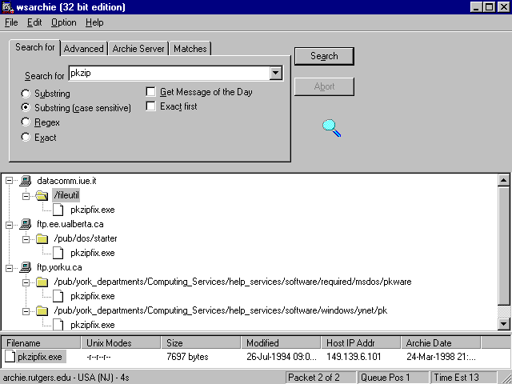

Mostra-se na figura 12 uma página web, onde existe um Gateway para servidor ARCHIE.
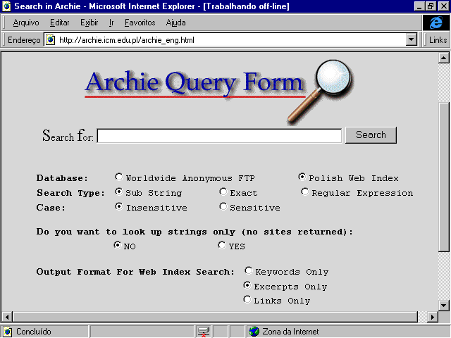
Figura 12 – Gateway WWW para servidor ARCHIE

A utilização de servidores ARCHIE através de WWW é realizada através de interface com formulário HTML, que proporciona facilidade na busca de arquivos.

Segundo a empresa BUNYIP Information Systems do Canadá, que atualmente suporta o ARCHIE, existem mais de 5.700.000 arquivos armazenados em mais de 1500 servidores FTP anonymous e sites WWW. O sistema ARCHIE varre os servidores de FTP para manter a relação de arquivos atualizada.
Em resumo, a aplicabilidade de servidores FTP anonymous para usuários Internet é inegável. O número de arquivos armazenados é expressivo e o mecanismo de busca ARCHIE deve ser empregado com critério, para realizar uma busca com sucesso.

Gopher
Conforme já abordado e baseando-se em CYCLADES [CYC 96], KENT [KEN 95] e HAHN [HAH 95], o Gopher é um sistema de busca e recuperação de informações em forma hierárquica de menus e submenus. A variedade de tipos de arquivos é muito grande, motivo pelo qual ainda tem sido utilizado por muitas instituições. Foi desenvolvido junto à Universidade de Minnesota nos Estados Unidos, em 1991.
Este sistema é orientado a títulos de documentos, onde o usuário “navega” nos menus cujos itens podem estar associados a arquivos de informações, outros itens de menu ou até mesmo programas a serem executados. A raiz do sistema Gopher está localizado na Universidade de Minnesota, sendo que existem servidores Gopher no mundo inteiro.
Cada servidor Gopher é administrado localmente, ou seja, cada Gopher contém informação definida pelo administrador do sistema. Há servidores Gopher que são sistemas independentes, mas também há servidores Gopher que são organizados para se conectar a outros servidores. Isto dependerá do sistema hierárquico disponibilizado (menus de navegação) pelos responsáveis do sistema.
O conjunto de informações disponíveis no sistema Gopher é denominado Gopherspace, existindo milhares de servidores ao redor do mundo.
A lista a seguir permite identificar um conjunto de servidores públicos Gopher para acesso através de Telnet.

Tabela 7 – Servidores GOPHER acessados através de Telnet
Endereço GOPHER | País | Observações
gopher.th-darmstadt.de | Alemanha | Unknow host
info.anu.edu.au | Austrália | Acesso negado;  Sugere http://elisa.anu.edu.au/elisa.html
gopher.puc.cl | Chile | Unknow host
gopher.denet.dk | Dinamarca | Problema no login
ecnet.ec | Equador | Problema no login
gopher.uv.es | Espanha | Connection closed by foreign host
gopher.brad.ac.uk | Inglaterra | Connection closed by foreign host
gopher.ncc.go.jp | Japão | Connection closed by foreign host
gopher.chalmers.se | Suécia | Unknow host
gopher.sunet.se | Suécia | Problema no login
infopath.ucsd.edu | USA: Califórnia | Connection closed by foreign host
scilibx.ucsc.edu | USA: Califórnia | Problema no login
grits.valdosta.peachnet.edu | USA: Georgia | Problema no login
gopher.uiuc.edu | USA: Illinois | Problema no login
panda.uiowa.edu | USA: Iowa | Sistema desativado
gopher.msu.edu | USA: Michigan | Unknow host
consultant.micro.umn.edu | USA: Minnesota | Unknow host
gopher.unc.edu | USA: North Carolina | Problema no login
twosocks.ces.ncsu.edu | USA: North Carolina | Problema no login
gopher.ohiolink.edu | USA: Ohio | Problema no login
ecosys.drdr.virginia.edu | USA: Virgínia | Problema no login
Gopher.virginia.edu | USA: Virgínia | Serviço desativado;  Sugere  http://www.virginia.edu
Wsuaix.csc.wsu.edu | USA: Washington | Connection closed by foreign host
Fonte: Extraída de HAHN [HAH 95] e adaptada pelo autor da Tese

O que se observou em acessos tentados em 14/10/98 é que nenhum dos servidores Gopher (tabela 7), mais utilizados durante alguns anos, permitiram acesso. Alguns permitem o Telnet, mas o login gopher não é compatível (problema no login). Em outros casos, o endereço para Telnet nem é reconhecido (unknow host). Outros sugerem o acesso através de ambiente WWW.
O acesso ao sistema Gopher pode ser realizado das seguintes formas:
- através de e-mail
- programas clientes no prompt do UNIX
- através de uma sessão Telnet
- programas clientes instalados na máquina do usuário (DOS, Windows 9x, entre outros)
- através de WWW (gateways)

Uma sessão Gopher através de programas clientes no prompt do UNIX ou através de Telnet requer o domínio de alguns comandos próprios do Gopher, o que torna o processo pouco amigável ao usuário.
Existem alguns programas clientes para DOS e Windows entre outras plataformas, cujas características são de facilidade de utilização devido a sua interface amigável.
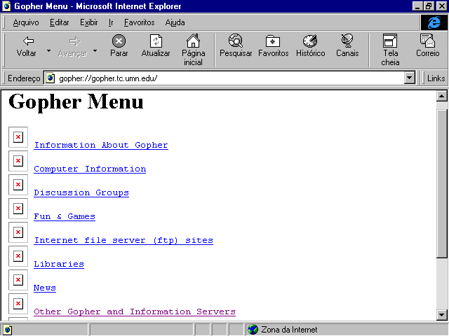
A forma mais utilizada atualmente é através de um browser, analogamente ao acesso a servidores FTP. O endereço do servidor é digitado no local apropriado no browser, sendo o formato padrão gopher://gopher.nome_computador tomando por exemplo gopher://gopher.tc.umn.edu . Este endereço Gopher é a raiz do sistema Gopher no mundo.

Figura 13 – Sessão Gopher através de um browser
Na figura 13, anterior, pode-se verificar uma sessão Gopher através de um browser.
Esta operação é realizada com muita facilidade em termos de navegação através dos menus.

VERONICA
Para a localização mais rápida de informações no ambiente Gopher, usa-se o sistema veronica (Very Easy Rodent-Oriented Net-Wide Index to Computadorized Archives). Também usa-se para localização de informações o sistema jughead (Jonzy’s Universal Gopher Hierarchy and Display), segundo KENT [KEN 95].
O sistema veronica faz a pesquisa em todo o ambiente Gopher, denominado gopher space, enquanto que o sistema jughead permite uma pesquisa com limitação geográfica.
A pesquisa com veronica se dá apenas nos títulos dos documentos e não em seu conteúdo. Esta pesquisa é realizada por meio de palavras-chave.
veronica pode ser facilmente acessado através de um servidor Gopher, que permite uso de lógica booleana, ou seja, os operadores and, or e not.
Para o acesso ao sistema veronica, igualmente a maneira mais fácil é através de um browser, geralmente acessando o item de menu Search titles in Gopherspace using veronica normalmente localizado dentro de Other Gopher and Information Servers.
O acesso ao sistema jughead é feito da mesma maneira que o sistema veronica, bastando que seja utilizado um servidor Gopher.

WAIS
É um sistema desenvolvido pelas empresas comerciais Apple Computer, Thinking Machines, Dow Jones & Co. e KPMG Peat Marwich de busca e recuperação de informações na Internet (Wide Area Information Server ou Servidor de Informações de Área Ampla). Disponibiliza arquivos de texto, sons, gráficos, entre outros.
O sistema WAIS apresenta a vantagem em relação a servidores veronica e Archie, porque pesquisa os documentos através de seu conteúdo e não através dos nomes dos arquivos. As informações de um servidor WAIS são divididas por áreas temáticas para facilitar as consultas HAHN [HAH 95].
Os servidores WAIS podem ser acessados através de Gopher (que pode estar sendo acessado através de uma página Web) ou ser realizado um acesso diretamente através de uma página Web. Também pode-se realizar uma busca através de Telnet ou até um programa cliente WAIS instalado na máquina do usuário. Atualmente, a maioria dos servidores WAIS públicos para acesso por Telnet estão desativados, mas pode-se encontrar muitos servidores WAIS para serem acessados através de um browser. Estes servidores WAIS permitem localizar e recuperar informações e documentos de bases de dados isoladas, como empresas e universidades.

1.3.1.6 Mecanismos de busca para ambiente WWW

A parcela da Internet que mais se desenvolveu nos últimos anos foi a WWW ou World Wide Web, onde o armazenamento de informações vem crescendo de forma expressiva.
Os usuários da Internet para localizarem e recuperarem as informações de interesse, devem usar ferramentas de busca conforme a sua necessidade. Adiante serão caracterizadas cada uma das ferramentas mais utilizadas no momento, segundo CASTRO [CAS 97], COHEN [COH 98] e BARKER [BAR 98].
A escolha de uma certa ferramenta de busca depende do objetivo da pesquisa e das características de cada ferramenta de busca. Relaciona-se adiante alguns dos parâmetros que as caracterizam.
Parâmetros das ferramentas de busca: categoria (sistema de busca ou diretório de assuntos), abrangência (número de milhões de páginas web), procura texto completo, busca em idiomas específicos, procura frase exata, aceita linguagem natural, realiza pesquisa avançada (booleana), procura por nome de domínio, procura imagens, procura links, procura por data, procura objetos (Java, ActiveX), diferencia maiúsculas e minúsculas, número de sites regionais, possibilidade de pedir inclusão.
Os tipos de ferramentas de busca no ambiente WWW mais utilizadas são:
- Sistemas de busca
- Diretórios de assuntos (gerais e especializados)
- Metaformulários
- Coleções de ferramentas de pesquisa
- Agentes inteligentes

Sistemas de busca

Comumente chamados de search engines são ferramentas de pesquisa baseadas em grandes bancos de dados alimentados por robôs (programas que navegam sozinhos pela rede, apanham o que encontram e acrescentam ao banco de dados). Os usuários podem entrar com palavras-chave relacionadas a tópicos e recuperar informação sobre sites da Internet que contêm aquelas palavras-chave.
Pode-se exemplificar sistemas de buscas através dos mais utilizados por usuários da Internet: Alta Vista, Excite, Lycos, Infoseek, OpenText, Inktomi, WebCrawler, HotBot, entre outros.

A figura 14 mostra a página web do sistema de busca AltaVista (http://www.altavista.com) , que é um dos mais utilizados no mundo inteiro.

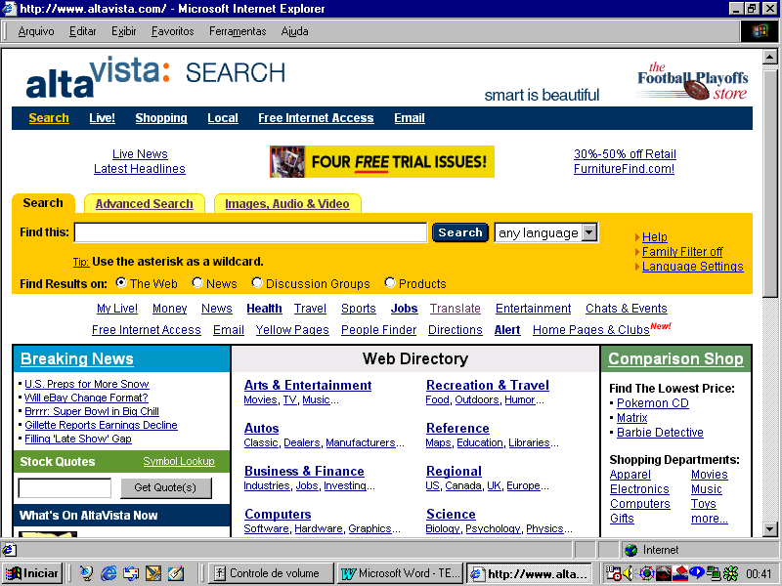
Figura 14 – Sistema de busca AltaVista

Um sistema de busca é constituído de três componentes:
- Aranha (spider): programa que navega na Internet através dos links, identificando e lendo páginas web nestes sites;
- Índice (index): Base de dados contendo uma cópia de cada página web verificada pela aranha;
- Sistema de busca (search engine): programa de computador que habilita usuários a realizar perguntas ao índice, sendo que normalmente os resultados são listados por ordem de relevância. Este programa está residente em uma máquina remota, ou seja, é acessada pelo usuário através de um navegador (browser), que por sua vez está instalado em sua própria máquina.

Os sistemas de busca não discriminam nenhum site, porque não há intervenção humana na seleção destes, ou seja, é uma tarefa automatizada por computador. O sistema de busca lê as informações de cada página visitada, como o endereço, o título, o cabeçalho, o campo meta ou o texto inteiro. Também observa-se que cada sistema de busca tem suas características especiais no que se refere a maneira de aceitar o site na base de dados, na maneira de indexar e na maneira de estabelecer os procedimentos de busca.

Diretórios de assuntos

Também denominados subject guides, os diretórios de assuntos são ferramentas de pesquisa baseados em índices organizados hierarquicamente e mantidos por pessoas ou entidades. Utilizam seres humanos para analisar os sites e enquadrá-los em categorias temáticas.
Os usuários podem navegar através de listas de sites por assunto. Devido ao fato de que o enquadramento do site é realizado por seres humanos, a quantidade de informação recuperada num diretório de assuntos pode ser menor do que num sistema de busca, mas terá maior probabilidade de resultados dentro do contexto pesquisado. Também devido ao fato de que o sistema de diretórios funciona com a intervenção humana, uma página web só será depositada, se o pedido for realizado para tal, além de que a inclusão de um site pode demorar dias ou até meses.

Alguns diretórios de assuntos podem proporcionar para os usuários a utilização de ferramenta de busca dentro do site, que podem incluir inclusive lógica booleana e outras formas de pesquisas avançadas.
Exemplos de diretórios de assuntos gerais são: Yahoo, Galaxy, Magellan e LookSmart, entre outros.

A figura 15 mostra a página web do diretório de assuntos Yahoo (http://www.yahoo.com), que tem uma frequência muito elevada de acesso em todos os países.

Figura 15 – Diretório de assuntos Yahoo
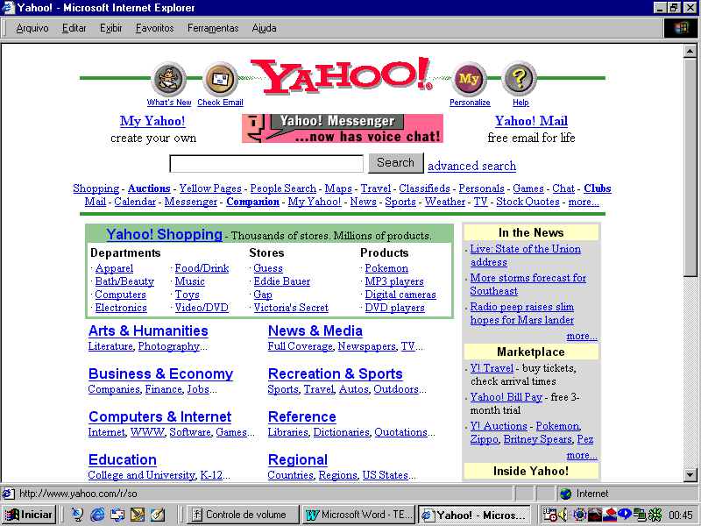

Naturalmente, à medida que os diretórios foram sendo desenvolvidos, surgiram os diretórios especializados e são divididos nos mais diversos tipos como:
- regionais (por países ou regiões destes);
- temáticos (qualquer assunto);
- email ou white pages (incluindo telefone e endereço);
- empresas ou yellow pages;
- imagens (incluindo sons), entre outros.

Metaformulários

Oferecem ferramentas de pesquisa de informações, porém não dispõem de bases de dados próprias. São apenas uma interface que fará a pesquisa em outras bases de dados. Também podem ser chamados de metasearches, multi-threads search engines, parallel search engines ou megasearch engines. Permitem ao usuário a pesquisa de informações em vários bases de dados simultaneamente, através do preenchimento da interface.
A maioria dos metaformulários não oferecem o mesmo nível de controle de pesquisa que os sistemas de busca, como por exemplo lógica booleana, por isso são geralmente bem rápidos.
Pode-se citar como exemplos de metaformulários: Dogpile, Inference Find, Metacrawler e ProFusion.

As figuras 16a e 16b mostram o metaformulário com abrangência no Brasil e também Mundial, o Metaminer (http://www.metaminer.com.br).
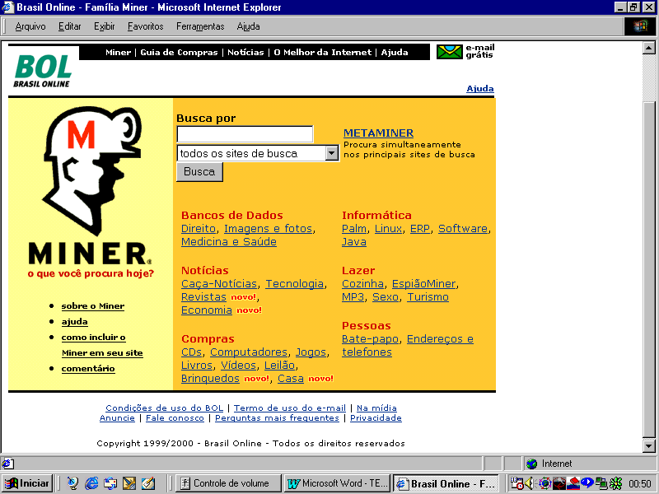
Figura 16a – Metaformulário Metaminer

O Metaminer tem a possibilidade de buscar informações em diretórios temáticos, na área de software, na área jurídica, endereços e telefones (das operadoras de telecomunicações), como visto na figura 16a ou tem a possibilidade de buscar informações em ferramentas genéricas nacionais (como Achei ou Cadê?) e internacionais (como Altavista ou Yahoo).

Figura 16b – Metaformulário Metaminer
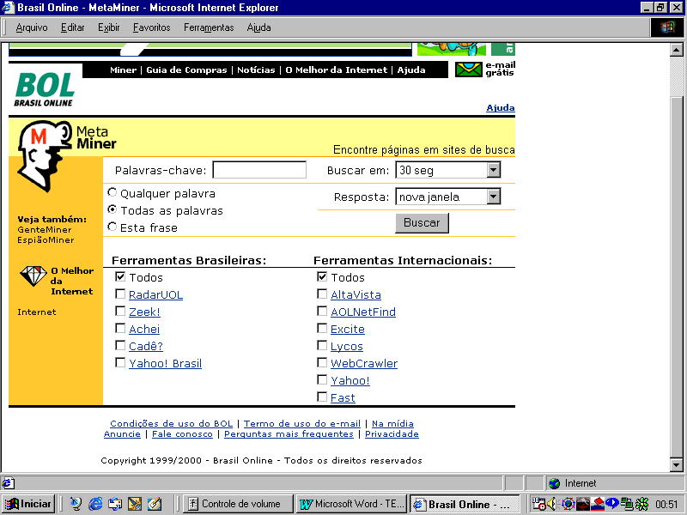

Há alguns sites que são denominados como metaformulários, mas na realidade são apenas coleções de sistemas de buscas ou de diretórios de assuntos, porque as pesquisas não são realizadas simultaneamente e sim uma a uma.

Coleções de ferramentas de pesquisa

Muitas pessoas ou entidades desenvolvem a atividade de colecionar sites de ferramentas de buscas, disponibilizando para todos os usuários da Internet. Estas coleções permitem que o usuário utilize os sites um de cada vez, o que naturalmente provoca uma demora na pesquisa. As coleções de diretórios de assuntos especializados também são chamadas de clearinghouses.

A figura 17 contém uma das mais famosas coleções de ferramentas de busca, o All in One (http://www.allonesearch.com/).

Figura 17 – Coleção de ferramentas de busca All in One
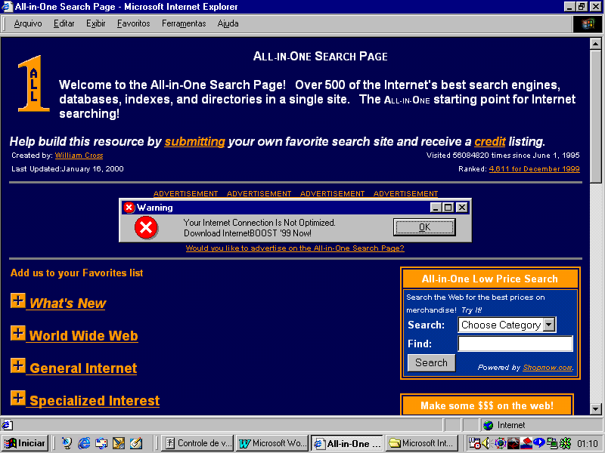

Agentes Inteligentes

Com a crescente facilidade de desenvolvimento de softwares para ambiente Windows, que é um padrão mundial, houve uma proliferação destes programas que permitem ao usuário final tê-lo instalado em sua máquina. Alguns destes softwares são relativamente complexos, reunindo até 250 ou mais ferramentas de busca, cuja busca de informações na Internet se dá praticamente de forma simultânea para o usuário.
Para LESNICK [LES 97], uma das definições mais simples para um agente inteligente é que ele pode atuar como um assistente pessoal e realizar diversas tarefas informatizadas, sendo que o usuário dedica-lhe muito pouco tempo. Uma vez que o usuário programa o agente inteligente, por exemplo, para localizar e copiar uma página Web para o winchester, o seu trabalho se resumirá em observar o andamento da tarefa, As características chaves destes tipos de programas são: a agência, que determina o grau com que podem tomar decisões, a inteligência, que determina a habilidade para compreender os desejos e intenções do usuário e a mobilidade que traduz-se pela capacidade de viajar de máquina em máquina através da Internet.

Ainda segundo LESNICK, pode-se classificar os agentes inteligentes quanto à sua utilização ou finalidade:
- Administração de rede de trabalho
- Correio eletrônico
- Administração da informação
- Comércio eletrônico
- Usuários informáticos móveis
- Usuários informáticos típicos

Interessam, ao presente tema de pesquisa, os agentes inteligentes classificados para Administração da informação. São softwares que têm por objetivo básico facilitar a busca e reduzir a sobrecarga de informação entregue ao usuário, visto que lhe interessa informação útil, ao invés de uma grande quantidade de dados.
Os parâmetros para caracterização destes tipos de softwares podem incluir, entre outros, os seguintes:
- as funções básicas que o software desempenha como analisar a estrutura de um web site, buscar endereços de sites ou URLs, copiar páginas web para o winchester do usuário, administrar a informação tal como resumir, avaliar e classificar, além de visualizar páginas web sem conexão na Internet (browsing off-line);
- funções de programação, como executar funções automatizadas de conexão e desconexão em horários e dias pré-estabelecidos;
- funções de edição pelo usuário de novas ferramentas de busca na Internet ou a atualização de forma automatizada no site dos desenvolvedores.

A tabela 8, a seguir, mostra uma lista não completa para exemplificar softwares inteligentes que estão disponíveis para usuários da Internet.

Tabela 8 – Exemplos de agentes inteligentes
Descrição do software | Tipo e função
WebCompass  http://www.quarterdeck.com | Administrador de conhecimentos. Cria um índice pessoal com a informação da rede utilizando várias ferramentas de busca. Não copia as páginas web para o winchester do usuário.
Teleport Pro  http://www.tenmax.com | Spider. Copia páginas web para o winchester do usuário para visualização off-line e busca páginas web que contenham certas palavras ou tipos de arquivos.
WebWhacker  http://www.bluesquirrel.com | Spider. Copia páginas web para o winchester do usuário e cria uma base de dados para visualização off-line.
Inforian Quest  http://www.inforian.com | Agente de recuperação. Não copia páginas web para o winchester do usuário. Realiza pesquisa em mais de 100 ferramentas de busca da Internet.
Copernic 2000  http://www.copernic.com | Agente de recuperação. Não copia páginas web para o winchester do usuário. Realiza pesquisa em mais de 100 ferramentas de busca da Internet.
Fonte: Elaborada pelo autor da Tese

Observa-se que aqueles agentes inteligentes, que têm a capacidade de executar pesquisas em sistemas de buscas e diretórios de assuntos, assemelham-se aos metaformulários, sendo que a diferença reside no fato de que o software está residente na máquina, enquanto que os metaformulários estão localizados em máquinas remotas.

Na figura 18, é possível observar uma pesquisa praticamente de forma simultânea em quinze ferramentas de busca, através do agente de recuperação Copernic 2000.

Figura 18 – Agente de recuperação Copernic 2000
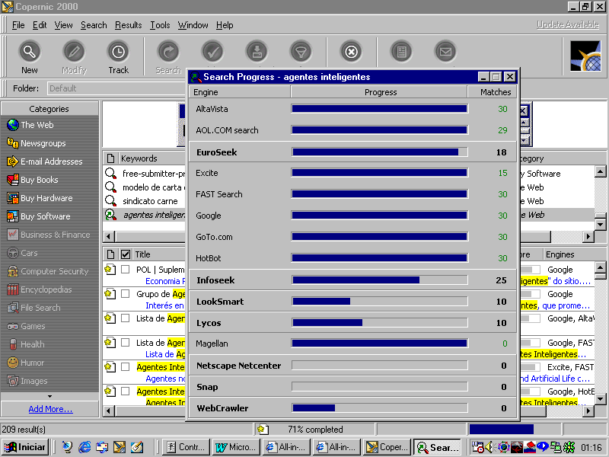

Estratégias de busca

Como estratégia geral para utilização das ferramentas de busca, pode-se seguir o seguinte roteiro ou sequência de trabalho:

Passo inicial: determinar exatamente o que se deseja, através dos tópicos e das respectivas palavras chaves a serem utilizadas, bem como determinar as características das ferramentas de buscas que serão necessárias; engloba-se aqui a definição do que se está procurando, como o nome de uma organização, o nome de uma pessoa ou palavras associadas a tópicos. Também abrange a elaboração da lógica booleana e a utilização de estratégias como supressão de letras (utilização dos símbolos *, ? e outros) ou uso de maiúsculas/minúsculas, entre outras. A leitura das instruções (help) de cada ferramenta de busca deve ser lida anteriormente ao início da formulação da pergunta, visando a conhecer todos os seus recursos.

Passo 1: Tentar obter a informação desejada através do uso de metaformulários. É desejável utilizar busca avançada com várias palavras ao invés de busca simples, bem como utilizar frases inteiras, se possível. Também se enquadra nesta fase inicial a utilização de programas instalados na máquina do usuário, os denominados agentes inteligentes.

Passo 2: Utilizar sistemas de buscas que oferecem técnicas avançadas de pesquisa como Alta Vista com seu recurso refine, e todos que apresentam recurso de lógica booleana.

Passo 3: Utilizar diretórios de assuntos (gerais) com os suas extensas listas de links.

Passo 4: Utilizar diretórios de assuntos (especializados) conforme o tema de interesse.

Passo 5: Utilizar bases de dados e outros recursos como listas de discussão e newsgroups.

Pode-se considerar boa estratégia também o envio de e-mail para pessoas que poderiam dar dicas de onde encontrar as informações desejadas, bem como a utilização de canais de chat (help on line).

Contrariamente às estratégias recomendadas, existem as estratégias não recomendadas para buscar informações na Internet, quais sejam: navegar (browsing) em diretórios de assuntos procurando alguma informação sem ter sido previamente preparada a busca e utilizar pesquisas simples em grandes bases de dados.

BAUER, Marcelo. Navegar sem naufragar. INFO Exame, Rio de Janeiro, v. 12, n. 142, p. 74-8, jan. 1998.

